Урок письма «Научись писать письма» (7 класс)
Вдовина Татьяна Фёдоровна, учитель русского языка и литературы
Цели и задачи:
- развитие интереса обучающихся к эпистолярному жанру письма;
- воспитание познавательного интереса к написанию бытового, делового письма;
- воспитание бережного отношения к своему языку;
- воспитание вдумчивого, уважающего читателя, способного сострадать и любить.
Оборудование:
- запись слов на доске, значение которых нужно найти в толковом словаре;
- карточки с требованиями к написанию письма;
- выставка писем, книг;
- аудиозапись письма (Татьяна Ларина пишет письмо Евгению Онегину)
Ход урока
I. Организационный момент.
Обучающиеся сидят за партами, поставленными буквой П. В середине перед обучающимися стол с книгами и письмами. Учитель приветствует детей.
II. Прослушивание аудиозаписи фрагмента письма Татьяны Лариной к Евгению Онегину (роман А.С.Пушкина «Евгений Онегин»)
Учитель: - Это фрагмент из романа А.С.Пушкина «Евгений Онегин», а это письмо, наверное, самое известное письмо в русской литературе. Что вы можете сказать о героине Пушкина – Татьяне?
(ответы детей: она нежная, искренняя, влюблённая, робкая и смелая одновременно)
III. Актуализация знаний. Формулировка темы урока.
Учитель: - А теперь: прошло почти 200 лет, и появилась мода на другие послания. Какие? Как чаще всего вы общаетесь с друзьями?
(ответы детей: Контакт, видеосвязь, мобильные телефоны)
Учитель: - Многое ли можно сказать в коротеньком послании в эсэмэске? (ответы детей).
- Увы, вот так изменились письма со времен Александра Сергеевича. Вы скажете: 200 лет – это много. Да, много, и сейчас уже никто не изъясняется, как Татьяна Ларина и Евгений Онегин. Но неужели единственное, на что мы способны, - это подобные реплики в «Контакте», ведь вы называете это перепиской!
- Как вы думаете, о чём мы сегодня будем говорить?
(ответы детей: о письмах, о правилах написания грамотного письма)
Учитель: - Итак, вы уже поняли, что сегодня мы будем говорить о письме. Актуален ли этот жанр сегодня? Зачем и как нужно писать письма? Об особенностях, истории, стилистической принадлежности письма. Необходимость этого разговора я поняла из результатов того небольшого опроса, что мы провели недавно в классе. Я уже с результатами знакома, сейчас Катя познакомит с этими результатами вас.
(класс знакомится с результатами опроса «Письмо в моей жизни», дети делают вывод о непопулярности обычного письма)
Учитель: - Попробуем сформулировать тему урока.
(на доске «Научись…»
- Как бы вы закончили побудительное предложение?
(ответы детей, учитель дописывает тему «Научись писать письма»)
- Дети записывают тему урока в тетрадях.
IV. Работа над понятием “письмо”.
Учитель: - Ребята! Скажите, пожалуйста, каково бы было ваше состояние, если бы вы получили письмо, адресованное вам лично?
(ответы детей: переживания, желание узнать, о чем оно; удивление; трепетное состояние)
Работа в тетрадях.
- класс подбирает однокоренные слова к слову «письмо»;
-Ульяна работает с «Толковым словарём» С.И.Ожегова, выписывая значения слова «письмо»;
-Проверка выполнения заданий. Вывод о многозначности слова «письмо».
V. Слово учителя. Работа с письмами (деловыми, личными).
Учитель: - Письмо – слово многозначное. И письма тоже бывают разными.
«Письмо» - это один из распространенных литературных приёмов, используемых авторами. Есть даже целые романы в письмах. И такой жанр называется эпистолярным. Знаете ли вы, что это за жанр? (ответы детей)
(карточки со словами на доске, записи в тетрадях)
Учитель: - В каком стиле написано письмо Татьяны к Онегину? Докажите свою точку зрения.
(ученики определяют художественный стиль, называют присущие ему черты)
- В тетрадях начинается оформление схемы: «Письмо: стилистическая принадлежность»
(один столбик – стиль, другой – черты)
Учитель: - Поработаем с текстами писем. Каждая группа (их три) получает письмо и анализирует его, определяет стиль, характерные черты. Какие чувства вызывают письма?
(работа в группах, выступления. Записи в тетрадях о характерных чертах писем определённого стиля)
  - А. С. Пушкин Н.Н.Пушкиной. 25 сентября 1835 г. Из Тригорского в Петербург.
...Здорова ли ты, душа моя? и что мои ребятишки? что дом наш, и как ты им управляешь? Вообрази, что до сих пор не написал я ни строчки; а все потому, что не спокоен. В Михайловском нашел я все по-старому, кроме того, что нет уж в нем няни моей и что около знакомых старых сосен поднялась, во время моего отсутствия, молодая сосновая семья, на которую досадно смотреть, как иногда досадно мне видеть молодых кавалеров на балах, на которых уже не пляшу...
  - АЛЕКСАНДРУ П
Ваше Величество! В моем доме был произведен обыск. Он продолжался три дня. Ничего подозрительного, по словам жандармского офицера, не было найдено. Для того, чтобы знать, кого упрекать во всем случившимся со мною, я решаюсь обратиться прямо к вашему Величеству. Я прошу Вас, чтобы были, ежели не наказаны, то обличены виновные в злоупотреблении своей властью, коей они были награждены по Вашей милости. Вашего величества верноподданный Граф Лев Толстой.
  - Письмо Ваньки Жукова дедушке (А.П.Чехов)

«А вчерась мне была выволочка. Хозяин выволок меня за волосья на двор и отчесал шпандырем за то, что я качал ихнего ребятёнка в люльке и по нечаянности заснул. А на неделе хозяйка велела мне почистить селёдку, а я начал с хвоста, а она взяла селёдку и ейной мордой начала меня в харю тыкать. Подмастерья надо мной насмехаются, посылают в кабак за водкой и велят красть у хозяев огурцы, а хозяин бьёт чем попадя. А еды нету никакой. Утром дают хлеба, в обед каши и к вечеру тоже хлеба, а чтоб чаю или щей, то хозяева сами трескают. А спать мне велят в сенях, а когда ребятёнок ихний плачет, я вовсе не сплю, а качаю люльку. Милый дедушка, сделай божецкую милость, возьми меня отсюда домой, на деревню, нету никакой моей возможности... Кланяюсь тебе в ножки и буду вечно бога молить, увези меня отсюда, а то помру...»
Учитель: - Какой вывод можно сделать после знакомства с разными по стилю письмами?
(ответы детей)
- А что объединяет все письма? (автор письма испытывает определённые чувства, выражает их в соответствии со стилем и адресатом)
VI. Практическое задание.
Учитель: - О каких бы письмах ни шла речь, в них отражается время автора и его адресата, его современников. Сегодня на уроке мы проанализировали несколько писем. Из каких же основных частей они должны состоять?
( Ответы учеников)
Композиция письма
- Вступление (приветствие и обращение к адресату)
- Основная часть (деловая или сугубо личная информация; просьбы, предложения, пожелания, приветы родным и знакомым, изложение информации, интересующей адресата)
- Заключение (выражение уважения, любви, преданности, формулы прощания)
Учитель: - Эти памятки есть у вас на столах, они помогут вам при дальнейшей работе.
Учитель: - Работу над созданием письма начнём с самого простого: с оформления конверта. Кому бы вы хотели написать письмо? Почему?
(ответы детей)
- Как называется человек, которому письмо предназначено? (адресат – карточка на доске). Запишите правильно адрес, не забудьте знаки препинания.
- Как называется автор письма? (адресант – карточка на доске).
- Вспомните, как называются такие пары слов? (паронимы)
- Правильно запишите индекс. Кто-нибудь знает, что обозначают эти цифры? Первые три цифры – код города, следующие три цифры – код почтового отделения.
Учитель: - Как вы думаете, зачем нужно грамотно заполнять конверт?
(ответы детей)
- Правильно оформленный конверт – гарантия того, что письмо дойдет до адресата.
(образец правильного заполнения конверта – на доске)
VII. Слово учителя. Академик Д.С. Лихачев уверяет нас, что письма являются хорошими помощниками в овладении искусством слова: “… пишите письма друзьям, ведите дневники, пишите воспоминания. В момент их написания вы не только учитесь писать – вы невольно отчитываетесь о своей жизни. …через письмо дайте почувствовать себя, свое расположение к симпатичному вам человеку”.
Учитель: - Что советует Д.С.Лихачев читателям? Согласны ли вы с ним?
(ответы детей; учитель знакомит учеников с письмами из своего семейного архива, говорит о их ценности)
Учитель: - Сегодня мы только начали разговор о том, как грамотно писать письма. Как вы усвоили материал, покажет жизнь. Помните, что переписка современников – это документ эпохи. И как мы сегодня изучаем письма Пушкина, Толстого, так наши потомки будут изучать и наши письма. Представьте, что они о нас подумают? Что вы оставите своим потомкам? Конечно, мы не станем отрицать блага цивилизации, будем пользоваться электронной почтой. Но делать это надо грамотно. Если пишешь письмо, пиши его правильно.
VIII. Итог урока. Рефлексия.
- Что такое письмо для вас? Ответ ученики записывают, используя приём синквейна.
(правила написания синквейна – в уголке «Сегодня на уроке», примеры синквейнов - заслушать)
Учитель: - Оцените свою работу на уроке.
(дети сами оценивают свою работу поднятием руки, обсуждают работу друг друга)
IX. Задание на дом: написать письмо своим потомкам.
Учитель: - О чём будет ваше письмо? Это каждый решит сам. Все письма мы соберём в один конверт, запечатаем, а прочтём их через 5 лет, заканчивая 11 класс.
(учитель благодарит учеников за работу на уроке)

Приложения
Список использованной литературы
- Д.С. Лихачев, Письма о добром и прекрасном. – М.: Детская литература, 1989.
- А.П. Чехов “Ванька”.
- С.А. Толстая. Письма к Л.Н. Толстому. – М.: АСАДЕMGA, 1936. – с.4.
- А.С. Пушкин. Письма. 9 том. – М.: правда, 1954, с.74–75.
- К.В. Душенко. Большая книга афоризмов. Изд.7-е, испр. – М.:2003. – с 588–589.
- Составитель Новиков В.И. Энциклопедический словарь.

Карточки для урока

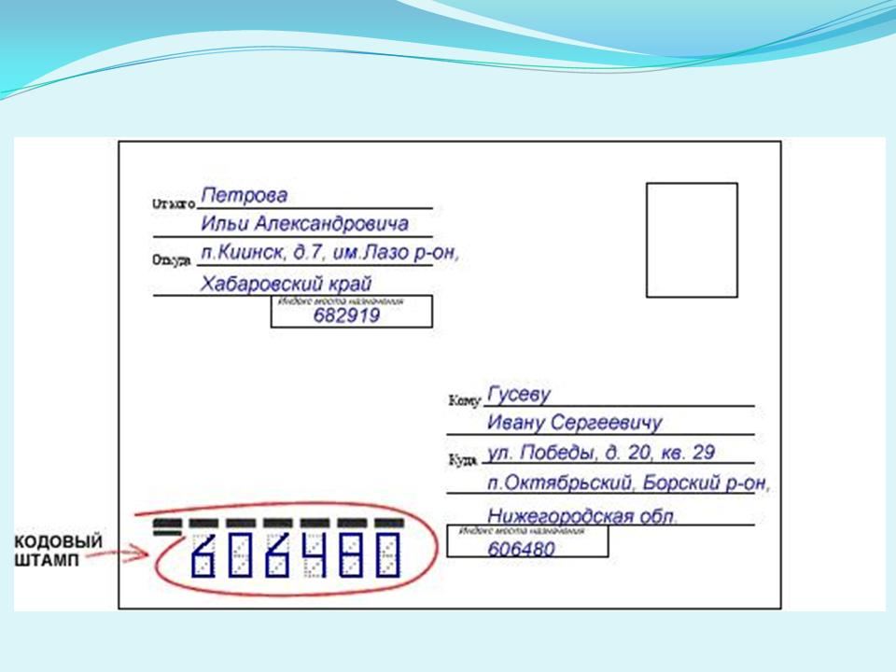
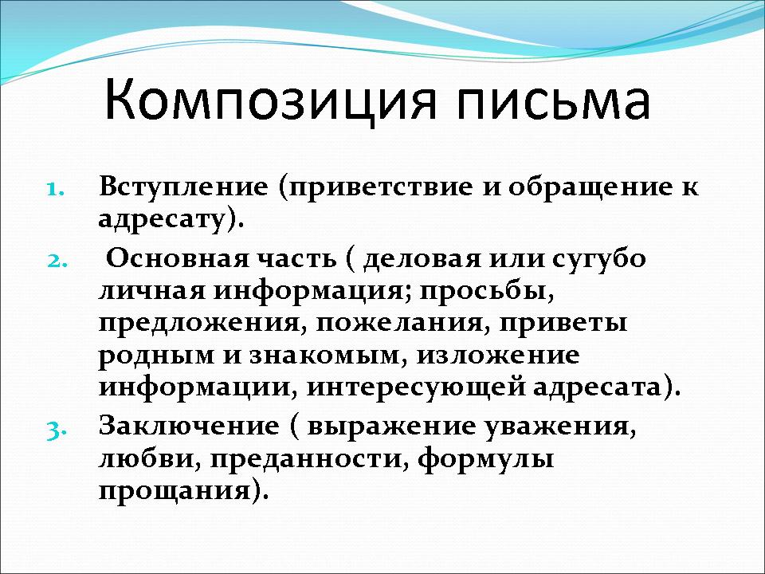
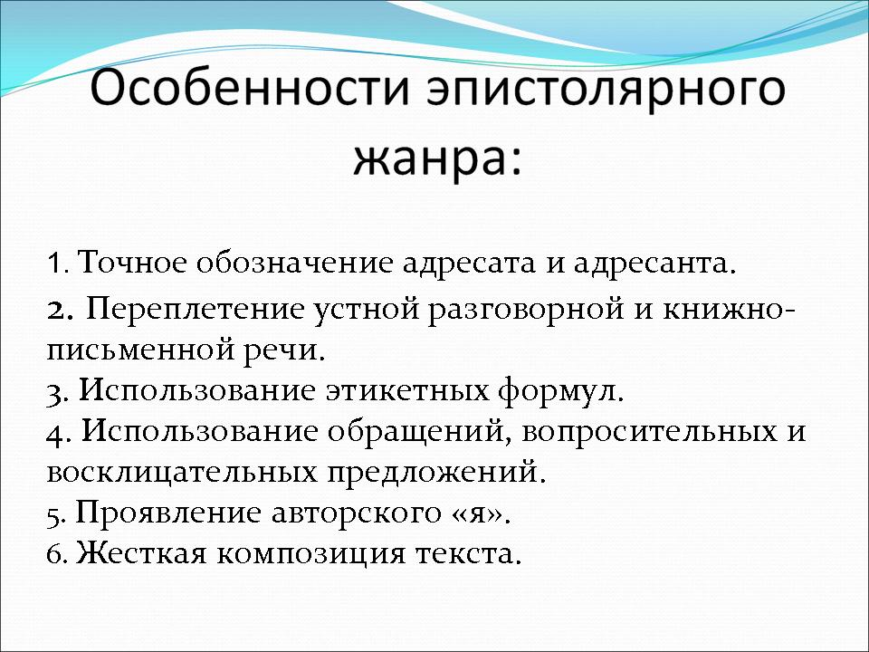

  - А. С. Пушкин Н.Н.Пушкиной. 25 сентября 1835 г. Из Тригорского в Петербург.
...Здорова ли ты , душа моя? и что мои ребятишки? что дом наш, и как ты им управляешь? Вообрази, что до сих пор не написал я ни строчки; а все потому, что не спокоен. В Михайловском нашел я все по-старому, кроме того, что нет уж в нем няни моей и что около знакомых старых сосен поднялась, во время моего отсутствия, молодая сосновая семья, на которую досадно смотреть, как иногда досадно мне видеть молодых кавалеров на балах, на которых уже не пляшу...
  - АЛЕКСАНДРУ П
Ваше Величество! В моем доме был произведен обыск. Он продолжался три дня. Ничего подозрительного, по словам жандармского офицера, не было найдено. Для того, чтобы знать, кого упрекать во всем случившимся со мною, я решаюсь обратиться прямо к вашему Величеству. Я прошу Вас, чтобы были, ежели не наказаны, то обличены виновные в злоупотреблении своей властью, коей они были награждены по Вашей милости. Вашего величества верноподданный Граф Лев Толстой.
  - Письмо Ваньки Жукова дедушке (А.П.Чехов)

«А вчерась мне была выволочка. Хозяин выволок меня за волосья на двор и отчесал шпандырем за то, что я качал ихнего ребятёнка в люльке и по нечаянности заснул. А на неделе хозяйка велела мне почистить селёдку, а я начал с хвоста, а она взяла селёдку и ейной мордой начала меня в харю тыкать. Подмастерья надо мной насмехаются, посылают в кабак за водкой и велят красть у хозяев огурцы, а хозяин бьёт чем попадя. А еды нету никакой. Утром дают хлеба, в обед каши и к вечеру тоже хлеба, а чтоб чаю или щей, то хозяева сами трескают. А спать мне велят в сенях, а когда ребятёнок ихний плачет, я вовсе не сплю, а качаю люльку. Милый дедушка, сделай божецкую милость, возьми меня отсюда домой, на деревню, нету никакой моей возможности... Кланяюсь тебе в ножки и буду вечно бога молить, увези меня отсюда, а то помру...»

